第三部分 附件资料

附件1 报名表 –小米国际总部项目建筑方案设计公开招标
报名表简表（注：本表请保持与报名文件内容一致）
公司注册名称 | 国家  或地区 | 公司类似业绩  （3个以内） | 主创团队名单 | 主创团队业绩  （3个以内） | 主创设计师奖项/荣誉（3个以内） | 项目联系人  联系电话及邮箱

A、参赛单位基本情况
1 | 公司注册名称
2 | 公司详细资料
 | 国家或地区
 | 法定代表人
 | 常驻地址
 | 电话
 | 传真
 | 网址
 | 电子邮箱
 | 公司成立日期
 | 设计资格的种类/级别
3 | 本项目联系人
 | 姓名
 | 头衔和职务
 | 电话
 | 传真
 | 电子邮箱
 | 通信地址及邮政编码

B、公司同类型项目设计经验（不超过5个）
填写要求：
- 简述项目名称、地点、所承担的设计内容及项目规模。
- 项目完成情况和获奖情况。
- 招标人情况和招标人联系方式（通讯地址、电话、传真和电子邮件）。
- 主要参加人（设计师）的姓名、职务、作用及责任分工。
项目1
项目2
项目3
项目4
项目5

C、本项目中拟出任的主要设计人员
姓名
学历、学位及专业特长
详细任职历史（自现职开始）
获得国内或国际奖项
设计经验 （不超过5个）
项目名称
项目规模、特点及性质
项目名称
项目规模、特点及性质
项目名称
项目规模、特点及性质
项目名称
项目规模、特点及性质
项目名称
项目规模、特点及性质
拟在本项目中承担的职责及任务

D、签字盖章
我谨代表前述申请参加本次投标的设计公司声明：本表各页，加盖公章为记，所填一切内容属实，并同时在此授权本次招标组织者在其认为适当的时间和场合公开、使用有关信息。
投标单位（盖章）
＿＿＿＿＿＿＿＿＿＿＿＿＿＿＿

公司法定代表人
＿＿＿＿＿＿＿＿＿＿＿＿＿＿

日期
＿＿＿＿＿＿＿＿＿＿＿＿＿＿＿

附件2 法定代表人证明书（参考备用）

单位名称：

地址：

姓名： 性别： 年龄： 职务：________ 系 的法定代表人。

特此证明！

投标单位（盖章）：

日期： 年 月 日

说明：1. 本证明书要求投标人提供加盖公章后的原件方为有效。

2. 须提供法定代表人的身份证复印件（附后）。

附件3 法定代表人授权书（参考备用）

致

（投标人全称）法定代表人（姓名、职务）授权（被授权代表姓名、职务）为本公司合法代理人，参加贵司组织的小米国际总部项目项目建筑方案设计公开招标项目的招标活动，代表本公司处理招标活动中的一切事宜。包括但不限于：投标、谈判、签约等。投标人代表在招投标过程中所签署的一切文件和处理与之有关的一切事务，本公司均予以认可并对此承担责任。投标人代表无转委托权。特此授权。

本授权书于__年__月__日签字生效,有效期____天。特此声明。

被授权人： 职务：

联系电话： 手机：

身份证号码：

投标单位（盖章）：

法定代表人（签名）：

被授权人（签名）：

说明：1.本授权委托书要求投标单位提供有代理人签字、法定代表人的签字（或盖私章）和加盖公章后的原件方为有效；
- 提供代理人的身份证复印件（附后）。

附件4 投标确认函（第二阶段提交）
投 标 确 认 函

致

我方在此确认参加小米国际总部项目项目建筑方案设计公开招标活动，我方承诺遵守本次招标活动的一切规则，并同意和承诺如下事项：

1. 我方承诺按照招标文件中的要求按时提交设计成果。

2. 我方承诺按照《投标确认函》所承诺的提交的主创设计人员将全程参与设计竞标阶段的设计工作（附投标单位主创设计人员名单及工作分配表）。

3. 我方承诺按照设计竞标阶段设计任务书要求的深度完成设计成果。

4. 我方保证提交的设计成果内容无任何虚假、未侵犯他人知识产权。若评标过程中查出有虚假，同意作无效投标文件处理并取消参赛资格。若中标之后查出有虚假，同意废除中标资格并接受处罚，承担因侵犯他人知识产权而由此引起的全部法律责任和经济责任。

5. 如我方中标，我方将按照《投标确认函》所承诺的设计人员组建项目设计组，完成本项目的全部设计工作。如未经招标人书面同意更换项目设计组成员，招标人有权取消我方的中标资格或单方面终止合同，由此给招标人造成的损失由我方承担。

在正式委托合同签署并生效之前，招标人的《招标公告》、《招标文件》、《投标确认函》和《中标通知书》将成为约束我方和招标人的合同文件的组成部分。

为方便联系，我方指派＿＿＿＿＿＿（先生/女士）出任本次投标工作联系人。联系电话：＿＿＿＿＿＿，邮箱：＿＿＿＿＿＿

特此函告！

附：投标单位主创设计人员名单及工作分配表
序号 | 主创人员名单 | 拟承担的工作内容

1

2

3

…

单位名称（加盖公章） ：

主创设计师（签字）：

法定代表人或被授权人（签字） ：

地址：

电话：

传真：

日期：

附件5 商务标文件
请注意：以下为商务标文件模板，商务报价在提交最终设计成果时提交，资审阶段无需提交。

商务报价表
序号 | 项目名称 | 小米国际总部项目项目建筑方案设计
一 | 报价依据
二 | 不含税报价金额  （不含增值税）  （元 人民币）
三 | 税金（ %）  （元 人民币）
四 | 合计报价金额  （二+三）  （元 人民币）
五 | 备注
备注：
序号 | 项目内容 | 不含税报价（元） | （ %）税金（元） | 含税报价（元） | 备注
1
2
3
4
5
投标总价（含税 元）

投标单位（盖章）：
法定代表人或授权代理人（签字）：
备注：
1、所有报价均并以人民币为单位；请严格按本表的形式报价，否则视为无效。
2、投标总价为含税报价，发票要求：合法专用发票；发票税金需符合中国大陆以及投标人所属境外主体（如投标人为境外主体）所在国的合法税务要求；所报税率请务必仔细复核，如有错误，自行承担。
3、本合同将为【固定总价合同】；报价内已包含投标人完成本项目设计服务所需发生的全部费用。

附件6仿真文件格式要求
要求各投标单位提供仿真相关技术资料：
一、要求各投标单位提供2009版或2010版3dmax模型原始文件和相贴图材质、同时提供每栋建筑的四个立面效果图格式为JPG，像素在5000左右、每个方案的总平面格式为JPG，像素在5000左右。
二、提供简化模型，包括各建筑立面纹理和总平面图的简化模型,简化模型不能共面，建筑总面数在100到10000面之间。
附：模型简化示意图：
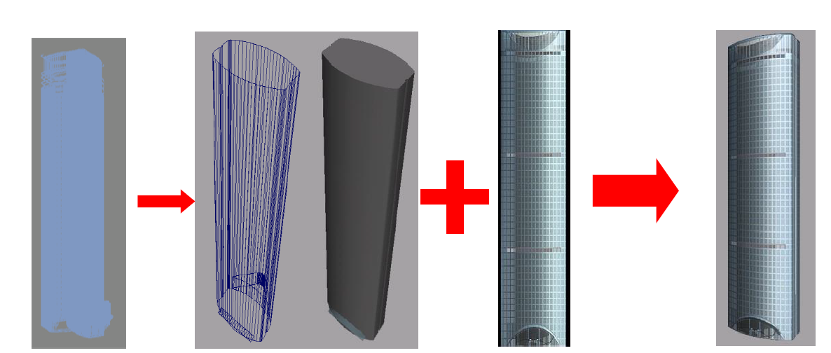

原复杂模型简化的模型立面纹理需提供的用于（几十万个面）（几十个面）（原来模型渲染生成）仿真制做的模型。

